Paliers tôles acier ou inox
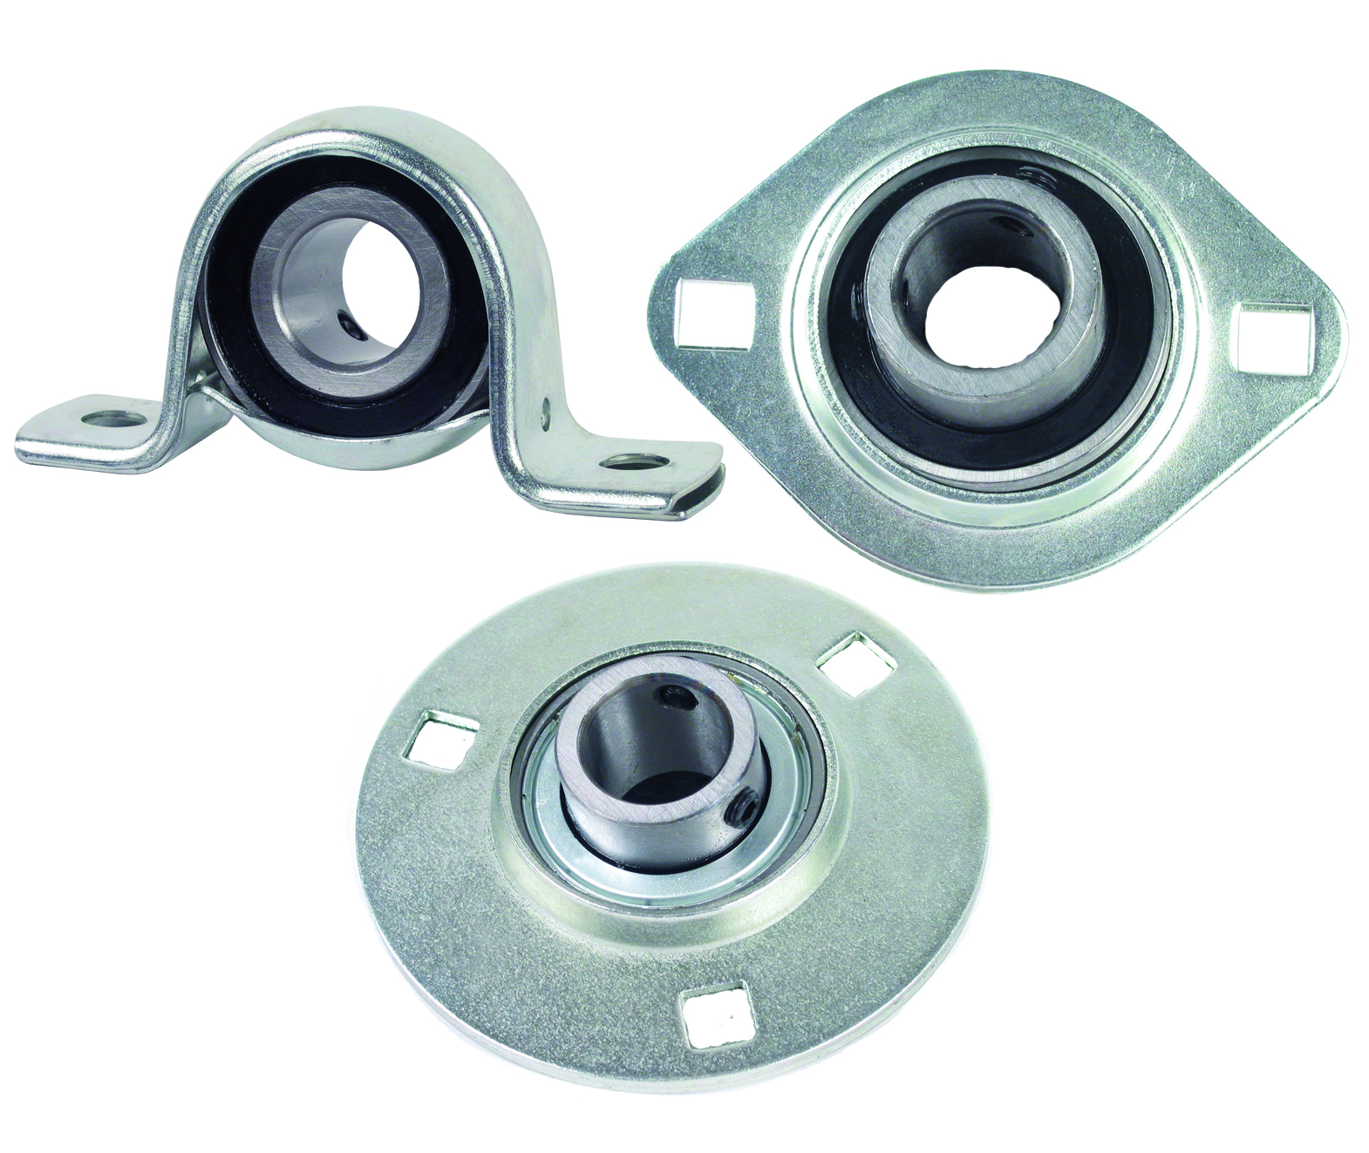

La gamme des paliers tôle commercialisée par Engrenages HPC sont des ensembles complets prêts à monter constitués de paliers auto-aligneurs en forme d’applique ou de palier à chapeau. Ces paliers compensent les défauts d’alignement de l’arbre. Ils sont constitués de roulements auto-aligneurs c'est-à-dire de roulements à billes à contact radial avec des bagues intérieures larges et munis de joint d'étanchéité. Les paliers appliques comportent 2 ou 3 trous de fixation, les paliers à chapeau présentent une semelle à 2 trous de fixation.

La gamme des paliers tôle acier a été complétée par des modèles en inox. Ces derniers présentent les mêmes caractéristiques techniques que les modèles acier mais sont naturellement protégés contre la corrosion vu que le roulement et la cage des paliers sont entièrement réalisés en acier inoxydable : ces paliers conviennent donc tout particulièrement aux industries où des critères de corrosion doivent être respectés. Ils sont donc idéals pour des utilisations en environnement agressif.

